GY4300二次压降及负荷测试仪
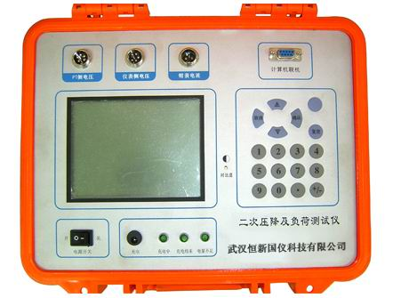
简介
１、可以实现三相三线，三相四线、单相全自动测量；
２、使用工程塑料机箱，结识耐用，有效保障测试人员及系统安全；
３、仪器具有量程自动切换功能，保证测试精度；
４、采用电子式原理线路结合DSP技术是使测试稳定性好，抗干扰 能力强；
５、测量完毕，自动计算和负荷相关的各项参数，便于客户分析和试验。
６、采用大屏幕汉字液晶显示，所有操作均由汉字菜单提示；数据具备掉电存贮及浏览功能，能与计算机联机传 送数据。

环境条件
１、温度：－5°C～40°C；
２、相对湿度：<95%（25°C）；
３、海拔高度：<2500m；
４、外界干扰：无特强震动、无特强电磁。
技术指标
１、测量范围：比 差：0.001%～19.99%；
角 差：0.01’ ～599’0.01’ΔX=±(1%×X+1%×Y±2个字)、
ΔY=±(1%×X+1%×Y±2个字)。2个字——仪器的量化误差；
２、电压表头准确度：0.5%；
３、工作范围：电压：(50～120)V；
４、仪器指示动作值(提示错误)：
误 差：比差大于20%或角差大于600’、电 压：电压<2.0V。

